桃園縣桃園市大有國民小學九十五學年度校模範生
四年一班 姓名：林立凱
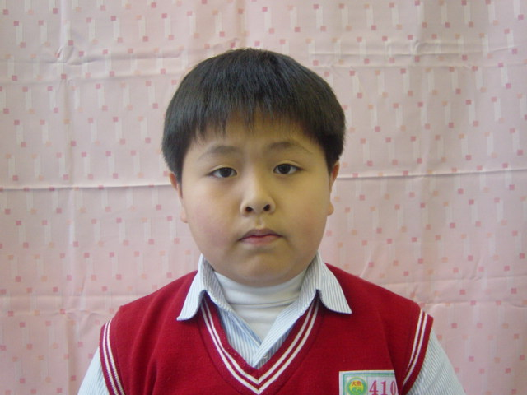
我想說的話 | 老師勉勵的話 | 爸媽勉勵的話
我希望下次還可以再當一次模範生，同時也謝謝大家的支持。 | 立凱是一位勤奮有為、做事謹慎又負責任的好孩子，也會主動幫助他人，和同學相處融洽，課業及生活上都能自動自發的學習，是大家學習的好榜樣。 | 希望立凱能繼續加油，保持優點，改進缺點，才是受歡迎的人！

